淡江時報 第 1120 期
20世紀中期最大豪華郵輪 美國國家歷史地標 賽博頻道帶您共賞瑪麗皇后號
學校要聞
美國加州洛杉磯南邊長堤港口，停靠著一艘威名赫赫的郵輪，供世界各地遊客參觀，她是高齡超過80的「瑪麗皇后號」郵輪。

時間回溯至百年前，繼鐵達尼號後，豪華郵輪一直是人類的夢想。比鐵達尼號晚建22年的瑪麗皇后號，噸位比之大了近一倍。您能想像當其壯麗船身下水時，有20萬人為她致敬、喝采。英國首相邱吉爾、懸疑電影大師希區考克、盟軍統帥艾森豪等，皆曾是其座上賓！

第二次世界大戰爆發，瑪麗皇后號轉為運輸戰將。船體被塗成灰色，稱之「灰色幽靈」，共載運超過80萬部隊，約兩個基隆市的人口。

由於1942年意外撞上護航艦，造成239人死亡，此後瑪麗皇后號就充斥著各種鬼魅傳說，也因之船上的萬聖節活動，特別吸引人呢！「賽博頻道」航向全世界專輯，將為您婉婉敘述，歡迎點選連結觀賞：https://www.youtube.com/watch?v=FozJrbPN85Q （文／遠距教學發展中心）

（本專欄連結SDG4優質教育）
2021/03/23

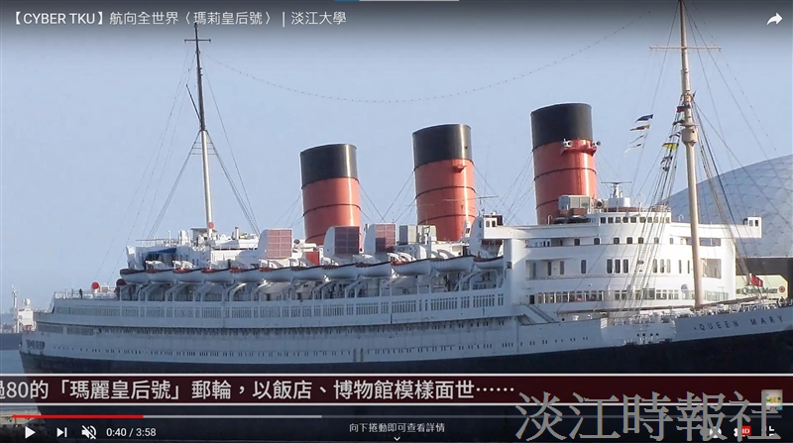
（圖／遠距教學發展中心）

